Obec Trubská Vás zve na DĚTSKÝ DEN ( ve stylu ZOO)
KDY: 03.06.2023 od 15:00
KDE: Na Trubské - parket v lese
Připraveny jsou soutěže pro děti, skákací hrad, malování na obličej, jízda na koni a ukázka dobrovolných hasičů Hudlice
Opékání buřtů (pro děti zdarma)
! Zvířecí masky vítány !

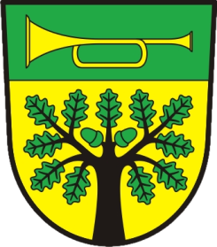
Těšíme se na Vás…

